**La pèche en France**

La typologie des pêcheurs

Contrairement à ce qui est souvent imaginé, **la pêche n’est pas un loisir vieillissant** : les moins de 18 ans représentent près du tiers des adhérents, même s’il est vrai que la population des seniors est très bien représentée.

**Les effectifs entre 12 et 18 ans baissent significativement,** en raison des études et de la vie sociale qui provoquent un arrêt de la pratique de la pêche de l’entrée au collège jusqu’à la fin du secondaire et au passage à la vie active. Les pêcheurs reviennent par la suite à leur loisir.

Globalement, **les femmes qui pêchent sont plus jeunes : elles représentent 6,8 % du total des cartes délivrées** et leur progression au sein du loisir est constante depuis quelques années (+3,9 % sur la carte promotionnelle Découverte Femme entre 2016 et 2017 et +8,4 % toutes cartes confondues entre 2016 et 2017).

**1 215 000 cartes** ont été prises par informatique en 2017, **soit 79 % des cartes délivrées.**

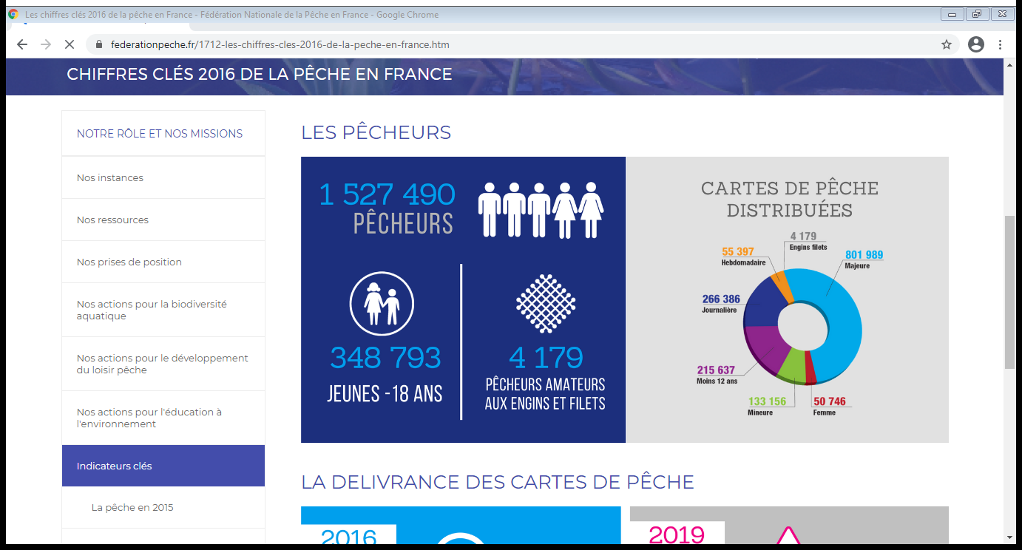 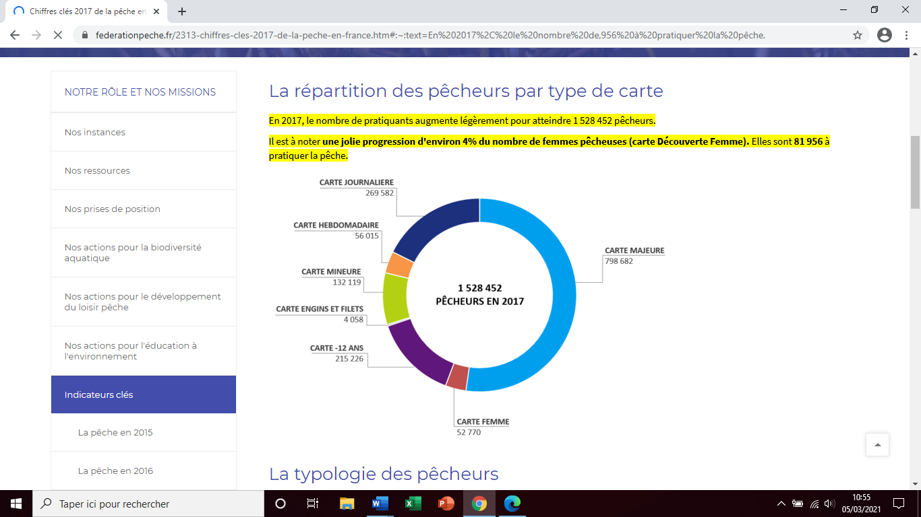

Pour pêcher en eau douce, vous devez avoir une carte de pêche valable sur le secteur où vous pêchez.

Cette carte prouve que vous remplissez les 3 conditions requises suivantes :

* Être membre d'une association agréée de pêche
* Avoir payé la redevance pour la protection des milieux aquatiques
* Avoir la permission de celui à qui le droit de pêche appartient

Pêcher sans être titulaire de la carte de pêche est sanctionné par une amende pouvant aller jusqu'à 450 €.

Si vous pêchez sans avoir sur vous votre carte de pêche, vous risquez une amende de 38 €

Vous pouvez vous procurer la carte en ligne sur le [site de délivrance des cartes de pêche](http://www.cartedepeche.fr/) .

La cotisation fédérale est fixée, par personne, dans la limite des plafonds suivants :

* Pêche pendant toute l'année : 10 €
* Pêche pendant 7 jours consécutifs : 4 €
* Pêche pendant 1 journée : 1 €